«Рассмотрена»  на заседании педагогического совета  Протокол № 13 от «30» июня 2023г | «Утверждаю»  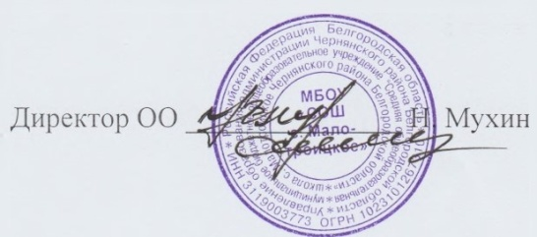  Приказ №129 от «01» августа 2023 г

Учебный план
среднего общего образования универсальный профиль
(ФГОС СОО 11 кл и ФООП СОО 10 кл)
для учащихся 10-11 классов
Предметная область | Учебный предмет | Количество часов в неделю
Предметная область | Учебный предмет | 10 | 11
Обязательная часть
Русский язык и литература | Русский язык | 2 | 2
Русский язык и литература | Литература | 3 | 3
Иностранные языки | Иностранный язык | 3 | 3
Математика и информатика | Алгебра и начала математического анализа (У) | 4 | 4
Математика и информатика | Геометрия (У) | 3 | 2
Математика и информатика | Вероятность и статистика (У) | 1 | 1
Математика и информатика | Информатика | 1 | 1
Общественно-научные предметы | История | 2 | 2
Общественно-научные предметы | Обществознание(У) | 4 | 4
Общественно-научные предметы | География | 1 | 1
Естественно-научные предметы | Физика (У) | 4 | 4
Естественно-научные предметы | Химия | 1 | 1
Естественно-научные предметы | Биология | 1 | 1
Физическая культура и основы безопасности жизнедеятельности | Физическая культура | 2 | 2
Физическая культура и основы безопасности жизнедеятельности | Основы безопасности жизнедеятельности | 1 | 1
----- | Индивидуальный проект | 1 | 1
Итого |  | 32 | 28
ИТОГО недельная нагрузка |  | 34 | 33
Максимальная |  | 34 | 34
Количество учебных недель |  | 34 | 34
Всего часов в год |  | 1156 | 1122

* Предельно допустимая аудиторная учебная нагрузка при 5- дневной учебной неделе
2170/2590 (мин/макс) за два года обучения. В 10 классе было 1122+ 1122 в 11 кл=2244

